陈 若 繁

2018/12/25

DBShop测试报告

[客户管理模块，CMS管理模块]

目录

1.标识 1

2.摘要 2

2.1系统概述 2

2.2坏境 2

2.3参考资料 2

3.差异 3

3.1测试的区域 3

3.2偏差的区域 3

3.3偏差的原因 4

3.4变更请求/增加请求 4

3.5事故报告 4

4.综合评估 5

4.1评估质量和有效性 5

4.2评估测试有效性和过程中任何弱点 5

4.3评估测试覆盖率 6

5.结果摘要 7

5.1事故总数 7

5.2严重性和优先级 7

5.3受成本/故障的影响 7

5.4未决/未解决事件 7

6.限制 8

6.1不完整或部分功能 8

6.2去掉的功能 8

6.3高风险或中等区域 8

6.4质量好的区域或功能 8

7.活动总结 8

8.认证 9

# 1.标识

|  |  |  |  |
| --- | --- | --- | --- |
| **DBShop系统信息** | | | |
| DBShop版本： | V 1.2 Release 20181029 | 编码： | UTF-8 |
| 安装日期： | 2018-11-07 | 更新日期： | 2018-10-29 |
| PHP版本： | 5.5.1 | 官方网站： | <http://www.dbshop.net/> |
| 使用教程： | <http://help.dbshop.net/> | 官方论坛： | |  |  | | --- | --- | |  | <http://bbs.dbshop.net/> | |
| 官方QQ群： | 315077108 | 授权信息： | 免费(非授权)版本 |

# 2.摘要

## 2.1系统概述

DBShop电子商务系统，在网上建立自己的店铺、自己的销售网站。

功能简介：系统设置、商品管理、商品标签、商品属性、配送费用管理、客服设置、广告管理、邮件提醒、管理权限设置、整合国内外知名支付网关、系统更新（可在线自动更新或手动更新）功能、帮助说明、在线教程……

本系统采用ZendFramework 2 开发而成。ZendFramework 2 为php 官方出品的顶级框架，具有安全性、灵活性、稳定性、及时性（更新）的特征。

## 2.2坏境

win10家庭中文版系统

火狐浏览器56.0 (64 位)

Eclipse_Version: Oxygen.2 Release (4.7.2)

java version : 1.8.0_191

## 2.3参考资料

|  |  |
| --- | --- |
| 文件名 | 作者/网址 |
| DBShop帮助中心 | 网址：http://help.dbshop.net/index.php |
| DBShop测试计划 | 作者：陈若繁 |
| DBShop测试用例_客户管理模块 | 作者：陈若繁 |
| DBShop测试用例_文章管理模块 | 作者：陈若繁 |

# 3.差异

## 3.1测试的区域

|  |  |
| --- | --- |
| 客户管理模块 | |
| 1.客户列表 | * 搜索引擎 |
| 2.客户添加与编辑 | * 地址信息 * 基本信息 * 客户订单 * 产品评价 * 邮件信息   **×** 收藏商品 |
| 3.客户扩展信息 | * 客户扩展信息的编辑 * 客户扩展信息的删除 * 客户扩展信息的添加 |
| 4.管理客户组 | * 客户组的编辑 * 客户组的删除 * 客户组的添加 |
| 5.客户余额 | * 充值记录   **×** 提现记录   * 余额记录 * 搜索引擎 |
| 6.管理积分 | * 积分类型 * 积分历史记录 * 积分规则 |
| CMS管理模块 | |
| 1.管理文章列表 | * 搜索引擎 |
| 2.文章的添加与编辑 | * 基本信息 * 搜索引擎 |
| 3. 管理文章分类 | * 文章分类的添加，编辑与删除 |
| 4. 管理单页文章 | * 单页文章的添加，编辑与删除 * 文章预览 |

## 3.2偏差的区域

|  |
| --- |
| **客户管理模块的bug** |
| 1.客户余额的搜索引擎输入“5”得到的结果不准确 |
| 2.客户余额的搜索引擎输入的“客户余额”为特殊符号/字母时依然可以查出结果 |
| 3.“添加新用户“上传的头像为psd格式依然不报错 |
| 4.“添加新用户“上传的头像为gif格式依然不报错 |
| 5. “添加新客户”填写的“客户分组”与现有积分不匹配的情况下，不能自动降级 |
| 6. “添加新客户”填写的手机号码格式不正确依然可以添加成功 |
| 7. “添加客户扩展信息”输入的“字段标题”为重复依然可以发布成功 |
| 8. “添加客户扩展信息”输入的“字段类型”格式错误依然可以保存但是不可以使用 |
| 9. “添加客户组”输入的“等级积分范围“前面的数比后面的数大不报错 |
| 10. “添加客户组”输入的“等级积分范围“与其他积分范围重叠不报错 |
| 11. “新加积分规则”输入的“开始时间”比“结束时间”晚不报错 |
| **CMS管理模块的bug** |
| 12. “新加文章”输入已存在的”文章标题”不报错 |
| 13. “新加文章”输入格式错误的“URL跳转地址”不报错 |
| 14. 验证管理文章的“批量修改”操作没有可选操作 |

## 3.3偏差的原因

实际的效果有预期的结果不相同，大部分的偏差都是由于对于某一个值的类型或者数值的限制与使用文档说所述不符。

## 3.4变更请求/增加请求

无

## 3.5事故报告

测试版本还未能实现提现功能，所以与“提现”相关的测试用例无法执行

# 4.综合评估

## 4.1评估质量和有效性

## 4.2评估测试有效性和过程中任何弱点

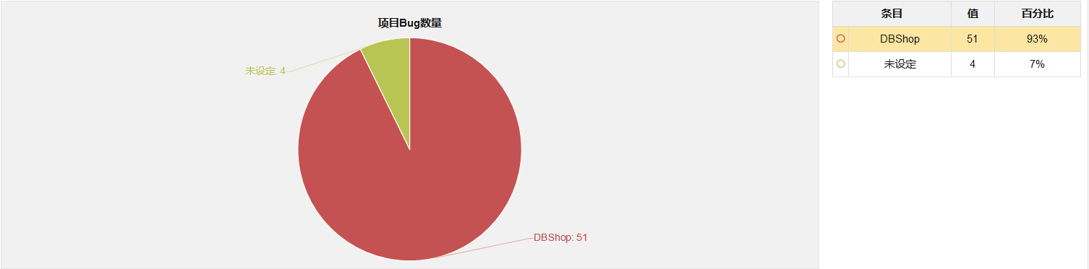

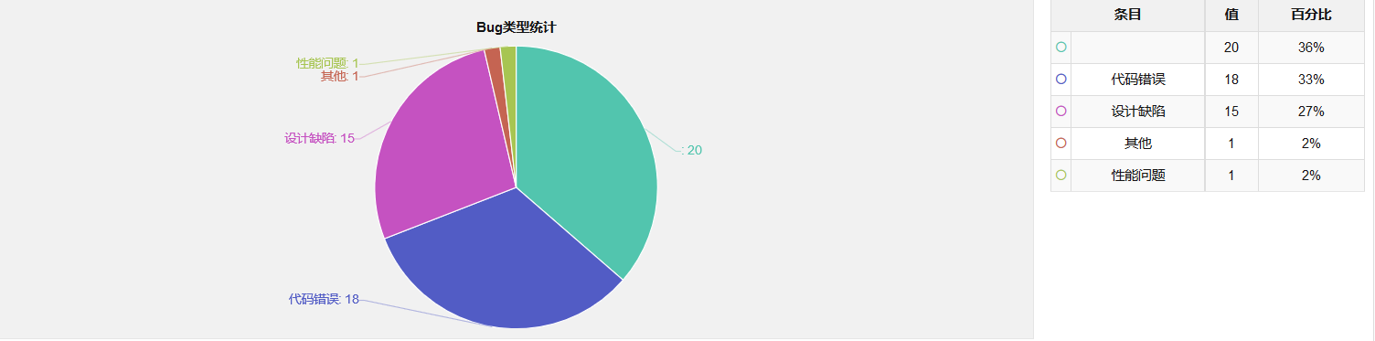

## 4.3评估测试覆盖率

100%

# 5.结果摘要

## 5.1事故总数

1

## 5.2严重性和优先级

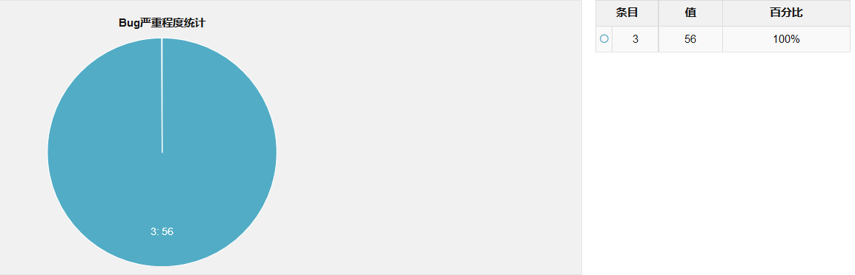

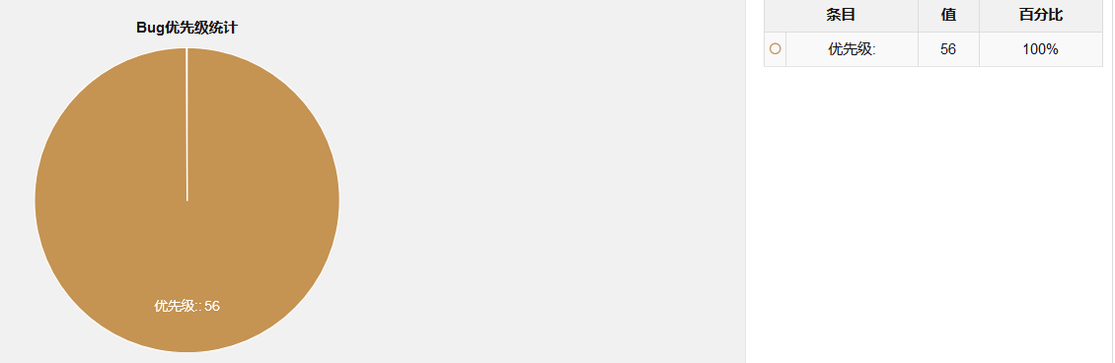

## 5.3受成本/故障的影响

无

## 5.4未决/未解决事件

“提现”功能不能正常使用导致无法测试

# 6.限制

## 6.1不完整或部分功能

“提现”功能不能正常使用

## 6.2去掉的功能

无

## 6.3高风险或中等区域

（1）积分等级的范围确定

（2）账户余额的变更

（3）积分规则的变更

## 6.4质量好的区域或功能

（1）管理客户模块的搜索引擎

（2）CMS管理模块的搜索引擎

（3）添加客户组

# 7.活动总结

|  |  |
| --- | --- |
| 员工使用时间 | 项目实训5周*每周五天 |
| 每天/每周的小时数 | 5小时/天 |
| 员工是否每周工作超时 | 否 |
| 人员流失（开发，测试等） | 测试人员减少一名 |
| 项目范围和方向的变化 | 由于减少一名测试人员，多测了“工具”里的发送邮件功能 |
| 要求和设计变更 | 无 |
| 测试环境可用性和准确性 | 94% |

# 8.认证

|  |  |
| --- | --- |
| 名称 | 签名块 |
| 《DBShop帮助中心》 |  |
| 《DBShop测试计划》 |  |
| 《DBShop测试用例_客户管理模块》 |  |
| 《DBShop测试用例_文章管理模块》 |  |